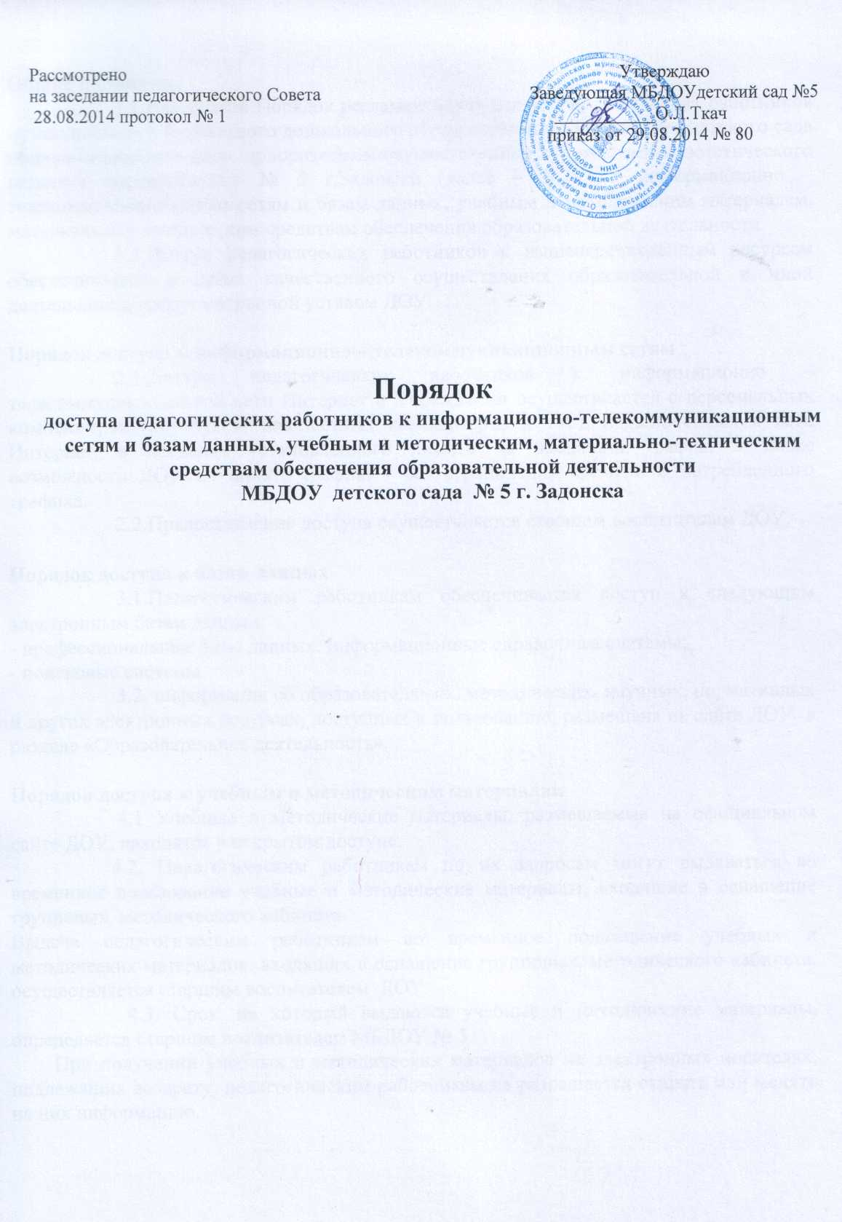

- Общие положения
  - Настоящий Порядок регламентирует доступ педагогических работников муниципального бюджетного дошкольного образовательного учреждения детского сада общеразвивающего вида приоритетным осуществлением художественно-эстетического развития воспитанников № 5 г. Задонска (далее – ДОУ) к информационно – телекоммуникационным сетям и базам данных, учебным и методическим материалам, материально – техническим средствам обеспечения образовательной деятельности.
  - Доступ педагогических работников к вышеперечисленным ресурсам обеспечивается в целях качественного осуществления образовательной и иной деятельности, предусмотренной уставом ДОУ.

- Порядок доступа к информационно – телекоммуникационным сетям
  - Доступ педагогических работников к информационно – телекоммуникационной сети Интернет в Учреждении осуществляется с персональных компьютеров (ноутбуков, планшетных компьютеров и т.п.), подключенных к сети Интернет, в пределах установленного лимита на входящий трафик, а также возможности ДОУ по оплате трафика / без ограничения времени и потребленного трафика.
  - Предоставление доступа осуществляется старшим воспитателем ДОУ.

- Порядок доступа к базам данных
  - Педагогическим работникам обеспечивается доступ к следующим электронным базам данных:
- профессиональные базы данных; информационные справочные системы;
- поисковые системы.
3.2. информация об образовательных, методических, научных, нормативных и других электронных ресурсах, доступных к пользованию, размещена на сайте ДОУ в разделе «Образовательная деятельность».

- Порядок доступа к учебным и методическим материалам
4.1 Учебные и методические материалы, размещаемые на официальном сайте ДОУ, находятся в открытом доступе.
4.2. Педагогическим работникам по их запросам могут выдаваться во временное пользование учебные и методические материалы, входящие в оснащение групповых, методического кабинета.
Выдача педагогическим работникам во временное пользование учебных и методических материалов, входящих в оснащение групповых, методического кабинета, осуществляется старшим воспитателем ДОУ.
4.3. Срок, на который выдаются учебные и методические материалы, определяется старшим воспитателем МБДОУ № 5
При получении учебных и методических материалов на электронных носителях, подлежащих возврату, педагогическим работникам не разрешается стирать или менять на них информацию.

5. Порядок доступа к материально-техническим средствам обеспечения образовательной деятельности
5.1. Доступ педагогических работников к материально-техническим средствам обеспечения образовательной деятельности осуществляется:
- без ограничения к музыкально-спортивному залу и иным помещениям и местам проведения образовательной деятельности вне времени, определенного расписанием образовательной деятельности, по согласованию с музыкальным руководителем и инструктором по физкультуре, ответственными за данное помещение.
5.2. Использование движимых (переносных) материально-технических средств обеспечения образовательной деятельности (интерактивный комплекс, музыкальный центр) осуществляется по устной заявке педагогов заместителю заведующей, ответственной за сохранность и правильное использование соответствующих средств.

6.Заключительные положения
6.1. Контроль за выполнением Положения осуществляется старшим воспитателем ДОУ.
6.2. Старший воспитатель ДОУ несёт персональную ответственность за исполнение настоящего Положения.

